Informatīvais ziņojums

Plānotās pārvaldības struktūras izmaiņas valsts psihiatriskajās ārstniecības iestādēs

Veselības ministrija
2025
- Esošās situācijas apraksts un turpmākā rīcība
Valsts psihiatriskās un narkoloģiskās ārstniecības iestādes ir būtiska Latvijas veselības aprūpes sistēmas sastāvdaļa, nodrošinot specializētu aprūpi cilvēkiem ar smagiem psihiskiem traucējumiem un atkarībām, kuriem nepieciešama intensīva ārstēšana, uzraudzība un rehabilitācija. Tās sniedz neatliekamo palīdzību, stacionāros un ambulatoros veselības aprūpes pakalpojumus, kā arī ilgtermiņa aprūpi atbilstoši pacientu vajadzībām. Pēdējos gados arvien aktuālāks kļūst jautājums par šo ārstniecības iestāžu skaita, struktūras un funkciju atbilstību mūsdienu sabiedrības vajadzībām un veselības aprūpes pieejai.

Lai nodrošinātu efektīvu un mūsdienu prasībām atbilstošu psihiatriskās aprūpes sistēmu Latvijā, nepieciešams pārskatīt līdzšinējo sistēmu, kurā katra stacionārā ārstniecības iestāde funkcionē kā noslēgta un autonomi organizēta struktūra. Tā vietā jāveicina valstiski vienota, savstarpēji koordinēta psihiatriskās aprūpes tīkla izveide. Šāda pieeja sekmēs ne tikai pakalpojumu vienotu kvalitāti, bet arī nodrošinās efektīvāku un ilgtspējīgāku veselības aprūpes resursu izmantošanu valsts mērogā.

Latvijā psihiskās veselības un narkoloģiskās aprūpes pakalpojumus nodrošina sešas valsts (100%) kapitālsabiedrības:
- Nacionālais psihiskās veselības centrs, Valsts SIA (turpmāk arī - NPVC) – Rīgā.
- VSIA “Daugavpils psihoneiroloģiskā slimnīca” (turpmāk arī - DPNS) – Latgales un Zemgales (Aknīstes filiāle) reģionā.
- VSIA “Strenču psihoneiroloģiskā slimnīca” (turpmāk arī - SPNS) – Vidzemes reģionā.
- VSIA “Piejūras slimnīca” (turpmāk arī - PS) – Kurzemes reģionā.
- VSIA “Slimnīca “Ģintermuiža”” (turpmāk arī - SĢ) – Zemgales reģionā.
- VSIA “Bērnu psihoneiroloģiskā slimnīca “Ainaži”” (turpmāk arī - BPSA) – Vidzemes reģionā.
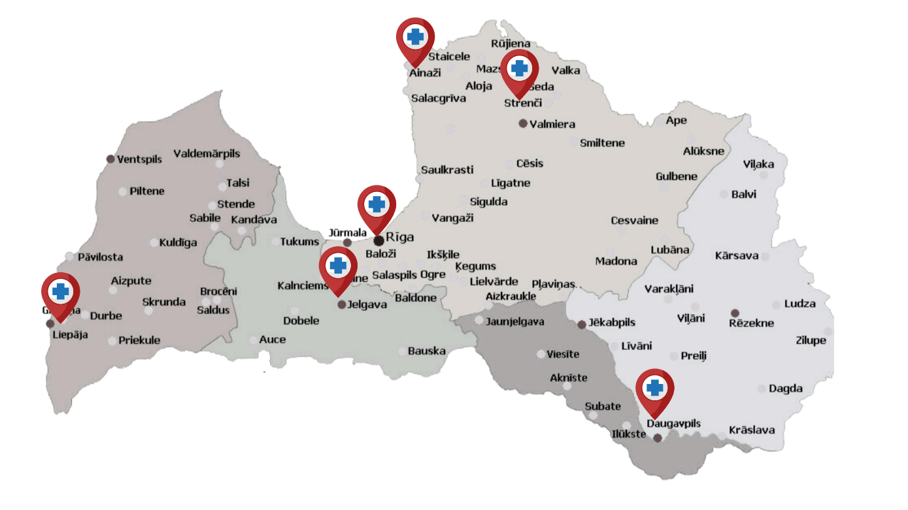

Esošā veselības aprūpes sistēmas organizācija rada situāciju, ka valstī psihiskās veselības aprūpes jomā ir vērojama:

sadrumstalota pārvaldība – katra ārstniecības iestāde darbojas kā atsevišķa juridiska persona ar savu vadību, administrāciju, IT sistēmām un citiem ar uzņēmuma darbību saistītiem procesiem;

atšķirīga pakalpojumu kvalitāte un pieejamība (reģionos trūkst speciālistu);

nepietiekama veselības aprūpes pakalpojumu koordinācija – nav vienotas pacientu plūsmas vadības, kas rada nevienmērīgu noslodzi starp ārstniecības iestādēm;

iespējama valsts finansējuma neefektīva izmantošana – dublētas funkcijas, atšķirīgas iepirkumu un atlīdzības sistēmas.
Eiropā arvien retāk sastopams modelis, kur psihiskās veselības un narkoloģiskās aprūpes pakalpojumi tiek nodrošināti vairākās atsevišķās valsts ārstniecības iestādēs kā patstāvīgās slimnīcās.
Eiropā pēdējo 20–30 gadu laikā ir notikusi deinstitucionalizācija – pāreja no lielām psihiatriskajām slimnīcām uz:
- integrētu aprūpi vispārējās slimnīcās;
- ambulatorajiem centriem;
- dienas stacionāriem un mobilajām komandām.
Piemēram, Nīderlandē, Vācijā, Zviedrijā, Itālijā pamatā psihiatriskā palīdzība tiek nodrošināta vispārējo slimnīcu nodaļās vai ambulatorajos centros, savukārt Austrumeiropas valstīs (piemēram, Slovākijā, Polijā, Rumānijā) vēl joprojām valsts ietvarā darbojas atsevišķas psihiatriskās slimnīcas, tomēr to skaits samazinās, tādējādi virzoties uz centralizāciju.
Latvijā pastāvošā situācija, proti - valsts mērogā darbojas sešas psihoneiroloģiskās slimnīcas ar atsevišķu juridisko statusu, veido decentralizētu sistēmu, kas nav samērīga ar valsts nelielo iedzīvotāju skaitu – mazāk nekā diviem miljoniem. Šāda psihiatrisko slimnīcu sistēmas organizācija neatbilst mūsdienu veselības aprūpes attīstības tendencēm, kas virzās uz centralizētu un integrētu aprūpes modeli. Esošā struktūra ne tikai palielina administratīvo slogu, bet arī rada risku nevienlīdzīgai pakalpojumu kvalitātei un pieejamībai reģionos.
Lai sasniegtu vienotu un efektīvu psihiatriskās aprūpes pārvaldību, plānota augstāk minēto ārstniecības iestāžu apvienošana tās pievienojot Nacionālajam psihiskās veselības centram, Valsts SIA.
Nacionālais psihiskās veselības centrs, Valsts SIA ir lielākā psihiatriskās un narkoloģiskās ārstniecības iestāde Latvijā.
NPVC vispārējais stratēģiskais mērķis ir saglabāt, uzlabot un atjaunot iedzīvotāju psihisko veselību, nodrošinot kvalitatīvu, efektīvu, uz pacientu vērstu neatliekamās un plānveida psihiatrijas un narkoloģijas pakalpojumu sniegšanu Latvijas iedzīvotājiem, kā arī nodrošināt tiesu ekspertīzes psihiatrijas, psiholoģijas un narkoloģijas jomā un visu veidu medicīniska rakstura piespiedu līdzekļu piemērošanu, vienlaikus uzturot klīnisko bāzi ārstniecības personu izglītībai un veicinot zinātnes un pētniecības attīstību (Noteikts ar Ministru kabineta rīkojumu nr. Nr. 91 Rīgā 2024. gada 7. februārī ).
Vienlaikus NPVC ir tiesu ekspertīžu iestāde, kura nodrošina tiesu psihiatriskās, psiholoģiskās un kompleksās ekspertīzes. Sertificēti narkoloģiskās palīdzības dienesta tiesu eksperti veic plaša profila narkoloģiskās un ķīmiski toksikoloģiskās ekspertīzes, kuru kvalitāti un precizitāti nodrošina moderna laboratorija. NPVC pamatdarbība ietver arī, medicīniska rakstura piespiedu līdzekļu piemērošanu saskaņā ar tiesas lēmumu – ārstēšanos ambulatori, stacionāri vai specializētajā psihiatriskajā nodaļā ar apsardzi, kā arī informatīvu un konsultatīvu atbalstu valsts pārvaldes institūcijām un Latvijas psihiskās veselības ārstniecības un aprūpes iestādēm. NPVC ir arī klīniskās pētniecības un izglītības bāze Rīgas Stradiņa universitātei, sadarbojas ar Latvijas Universitāti un citām medicīnas izglītības iestādēm. NPVC rezidentūrā mācās lielākā daļa psihiatriskās un narkoloģiskās ārstniecības topošo speciālistu. NPVC sadarbojas arī ar sociālo pakalpojumu sniedzējiem un atbalsta primārās veselības aprūpes profesionāļu pilnveidošanos.

- Valsts psihiskās veselības aprūpes sistēmas plānotā reorganizācija un ieguvumi.

Reorganizācijas mērķis ir veidot vienotu un ilgtspējīgu psihiskās veselības aprūpes sistēmu, kas nodrošina kvalitatīvus, pieejamus un savlaicīgus pakalpojumus visā valstī, vienlaikus uzlabojot administratīvo efektivitāti un caurskatāmību. Paredzētās pārmaiņas aptver gan veselības aprūpes kvalitātes un pieejamības aspektus, gan pārvaldības, izmaksu optimizācijas un personāla attīstības jomas. Informatīvajā ziņojumā tiek sniegti būtiskākie reorganizācijas ieguvumi, kas stiprinās psihiskās veselības aprūpes sistēmu un tās spēju reaģēt uz sabiedrības veselības izaicinājumiem.

Detalizēti aprēķini un kvantitatīvie dati tiks izstrādāti un sniegti pēc tam, kad Ministru kabinets apstiprinās šo informatīvo ziņojumu un tajā ietverto plānoto reorganizācijas virzienu. Attiecīgi dati tiks iekļauti Ministru kabineta rīkojuma projekta anotācijā vai pielikumā, nodrošinot datos balstītu lēmuma pieņemšanu reorganizācijas īstenošanai. Reorganizācija tiks nodrošināta Veselības ministrijai piešķirto valsts budžeta līdzekļu ietvaros.

Reorganizācijas ieguvumi


veselības aprūpē

Vienota aprūpes kvalitāte
- Ieviesti vienoti ārstniecības standarti un klīniskās vadlīnijas.
- Nodrošināta vienota pacientu datu pārvaldība un uzraudzība.
- Veicināta vienlīdzīga piekļuve pakalpojumiem visos reģionos.
Uzlabota pakalpojumu pieejamība
- Paplašināti ambulatorie pakalpojumi, īpaši bērniem un atkarību pacientiem.
- Ieviesti telemedicīnas risinājumi, lai mazinātu ģeogrāfiskās barjeras.
- Izveidotas multidisciplināras komandas, kas nodrošina holistisku pieeju pacientu aprūpē.
Personāla attīstība un noturība
- Vienota atlīdzības un motivācijas sistēma, kas veicina darbinieku mobilitāti un noturību.
- Mācību un profesionālās pilnveides programmas sadarbībā ar augstskolām.
- Rotācijas iespējas starp struktūrvienībām, lai mazinātu izdegšanu un veicinātu pieredzes apmaiņu.

administratīvajā jomā

Efektīvāka pārvaldība
- Centralizēta vadība ļaus vienkāršot lēmumu pieņemšanu un uzlabot pārvaldību.
- Vienota IT infrastruktūra (IT sistēma “Tvaiks”), kas nodrošinās datu drošību un efektivitāti.
- Vienots iepirkumu mehānisms samazinās izmaksas un uzlabos kvalitāti.
- Samazinās birokrātisks slogs valsts pārvaldē (šobrīd sešu - gaidu vēstuļu izstrāde, stratēģiju apstiprināšana, budžetu un gada pārskatu apstiprināšana u.c. normatīvajos aktos noteikto kapitāla daļu turētāja pienākumu izpilde).

Izmaksu optimizācija
- Konsolidētas administratīvās funkcijas – grāmatvedība, personāla vadība, IT atbalsts.
- Efektīvāka infrastruktūras izmantošana – iespēja pārprofilēt vai slēgt neefektīvas ēkas.
- Investīciju koncentrācija prioritāros attīstības virzienos.

Caurspīdīgums un kontrole
- Vienota iekšējās kontroles sistēma, nodrošinot atbilstību normatīvajiem aktiem.
- Ieviesta labas pārvaldības prakse – skaidri mērķi, rezultātu uzraudzība, sabiedrības informēšana.
- Uz rezultātiem balstīta pārvaldība, kas ļaus mērīt efektivitāti un ietekmi.
Valsts psihiatrisko slimnīcu reorganizācija ir būtisks solis, lai nodrošinātu ilgtspējīgu, kvalitatīvu un pieejamu psihiskās veselības aprūpi Latvijā. Reorganizācija ļaus ne tikai uzlabot pacientu aprūpi, bet arī efektīvāk izmantot valsts resursus, stiprinot veselības aprūpes sistēmas noturību nākotnē.

laika grafiks

- 2025. gada augusts – informatīvā ziņojuma “Plānotās pārvaldības struktūras izmaiņas valsts psihiatriskajās ārstniecības iestādēs” iesniegšana un izskatīšana Ministru kabinetā.
- 2025. gada augusts tiek izveidota valsts psihoneiroloģisko slimnīcu pārmaiņu vadības darba grupa (iekļauti pārstāvji no katras reorganizējamās slimnīcas, Veselības ministrijas un Nacionālā veselības dienesta pārstāvji).
- 2025. gada septembris – decembris – Ministru kabineta rīkojuma projekta izstrāde un pievienojamo kapitālsabiedrību - VSIA “Daugavpils psihoneiroloģiskā slimnīca”, VSIA “Strenču psihoneiroloģiskā slimnīca”, VSIA “Piejūras slimnīca”, VSIA “Slimnīca “Ģintermuiža””, VSIA “Bērnu psihoneiroloģiskā slimnīca “Ainaži”” mantiskā novērtējuma process.
- 2026. gada janvāris – Ministru kabineta rīkojuma par reorganizāciju izskatīšana un apstiprināšana valdībā.
- 2026. gada februāris – dalībnieku sapulces visās reorganizējamajās slimnīcās, reorganizācijas līgumu apstiprināšana.
- 2026. gada marts - augusts – kreditoru apzināšana un citu juridisko procedūru veikšana.
- 2026. gada septembris – reorganizējamo valsts kapitālsabiedrību dalībnieku sapulces par reorganizācijas pabeigšanu un reģistrācija Uzņēmumu reģistrā, iesniedzot nepieciešamos dokumentus.

Ņemot vērā visu iepriekš minēto, Ministrija lūdz Ministru kabinetam:
- Pieņemt zināšanai Informatīvo ziņojumu un atbalstīt plānotās pārvaldības struktūras izmaiņas valsts psihiatriskajās ārstniecības iestādēs.
- Pieņemt zināšanai, ka reorganizācijas procesa ietvarā tiek uzsākts pievienojamo kapitālsabiedrību - VSIA “Daugavpils psihoneiroloģiskā slimnīca”, VSIA “Strenču psihoneiroloģiskā slimnīca”, VSIA “Piejūras slimnīca”, VSIA “Slimnīca “Ģintermuiža””, VSIA “Bērnu psihoneiroloģiskā slimnīca “Ainaži”” mantiskā ieguldījuma novērtējums.

Veselības ministrs H. Abu Meri

Iesniedzējs: veselības ministrs H. Abu Meri

Vīza: valsts sekretāra p.i. B.Kņigins

